Qt：
- Qt5 怎么与Html5页面通信？
采用QWebchannel
- Qss的方箱模式是怎样的？
每个 Widget 所在的范围都是一个矩形区域（无规则窗口也是一个矩形，只是有的地方是透明的，看上去不是一个矩形），像是一个盒子一样。QSS 支持盒子模型（Box Model），和 CSS 的盒子模型是一样的，由 4 个部分组成：content, padding, border, margin，也就是说，Widget 的矩形区域，用这 4 个矩形表示
content: 绘制内容的矩形区域（如绘制文本、图片），Qt 自带的 widget 都是在 content 区里绘制内容，这只是一个约定，只要你愿意，也可以在绘制到 padding, border, margin 区
padding: 内容区和边框之间的间隔
border: 边框，可视化的显示一个 widget 的逻辑范围，而不一定是 widget 所占矩形区域的实际大小
margin: 想像 widget 的矩形区域有一个隐形的边框，margin 就是 border 和这个隐形边框之间的间隔
QWidget 的 content, padding, border, margin 的矩形区域都是一样大的，也就是说，margin, border, padding 的值为 0，content 的矩形和 QWidget 的矩形一样大，但是 QPushButton 默认的 margin, border, padding 的值不为 0（可以试试 setFlat(true) 后再看看这几个值是什么）。
Margin，Border，Padding 都分为 4 个部分：上、右、下、左，它们的值可以不同：
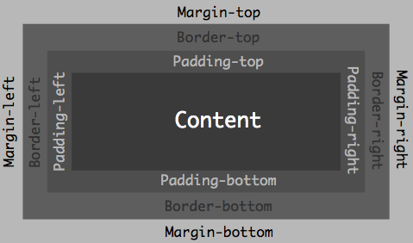
padding 的语法
padding: 2px 3px 4px 5px，表示:
padding-top 为 2px
padding-right 为 3px
padding-bottom 为 4px
padding-left 为 5px
padding: 2px 4px 表示:
padding-top 和 padding-bottom 为 2px
padding-right 和 padding-left 为 4px
padding: 2px 表示:
padding-top、padding-right、padding-bottom、padding-left 都为 2px
margin 的语法和 padding 的一样，border 除了分成 4 个部分外，还有颜色，圆角等。
也许你也有和我一样的疑问，为什么上面表示的顺序不是从左开始，而是从上开始？对我来说，从左开始更习
惯一些，但是 CSS 和 QSS 里就是这么规定的，没办法，既然不能反抗，那么就享受吧！
padding 是什么
可能你还是不明白 margin, padding 具体是什么，下面用例子具体的的介绍它们。在 Qt Designer 里用 QGridLayout 布局，拖放一个 QLabel 到窗口上，让其占据整个窗口，用下面的 QSS 把 QLabel 的 margin, border, padding 都设置为 50px：
1  2  3  4  5  6 | QLabel {  margin: 50px;  border: 50px solid rgb(74, 74, 74);  padding: 50px;  background: white;  }
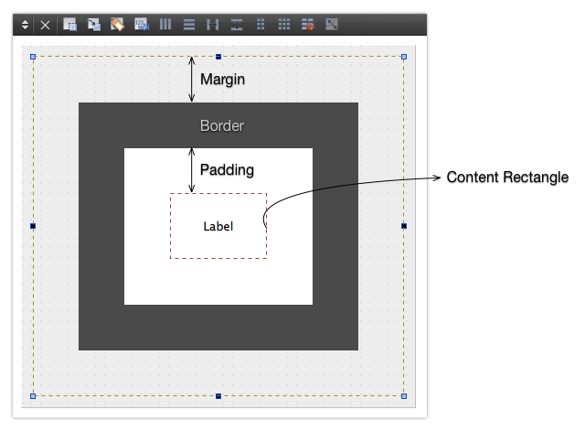
在 Qt Designer 里选中 QLabel:
8 个蓝色小方块内就是 QLabel，外面是 parent widget 的，不属于 QLabel
标记为 margin 的部分是 margin，为 50px
标记为 padding 的部分是 padding，为 50px
用工具测量一下，得到 border 的宽也是 50px
小虚线方框内是 content rectangle，QLabel 就是在它里面绘制文本，图片等，不会绘制到 padding, border, margin 等上面（如果你自己想继承 QLabel 然后这么绘制，当然没问题）
当拖动修改窗口的大小后，QLabel 的大小随着改变了，但是 margin, border（宽）, padding 的大小都不会变，变化的只有 content rectangle
Margin 是不可见的，不绘制任何东西
Padding 是不可见的，但是 QLabel 的背景会绘制到它里面
Border 是可见的，在背景上面绘制 border（如果 border 是半透明的时候可以看到和背景的融合效果），也就是说，背景会绘制到 padding, border, content 3 个部分上
Content 是可见的，在背景上绘制 QLabel 的内容：文本，图片

- 实现窗体透明的几个方法。
方法一
//Qwidget 函数
setWindowOpacity(qreal); //设置窗体透明度 ,全窗体透明
方法二
//Qwidget 函数 setmask(); //设置部分区域透明 用于绘制不规则图形
//重载paintEvent
QPainter painter(this);
QImage img = QImage(":/resource/logo.png");
QPixmap pix = QPixmap::fromImage(img);
painter.drawPixmap(QPoint(), pix);
setMask(pix.mask());
方法三
QLabel{
background-color: rgba(255, 255, 224, 50%);
border: 2px solid black;}

C++
- 设计模式-写一个单例
//*.h
Class A
{
Public:
Static A* getInstance();
Private:
A(){};
Private:
Statict A* m_pInstance;
Static QMutex m_mutex; //互斥锁
}

//*.cpp
A* A::m_pInstance =NULL;
QMutex A::m_mutex;

A* A::getInstance()
{
If(m_pInstance == NULL)
{
m_mutex.lock();
If(m_pInstance == NULL)
m_pInstance = new A;
m_mutex.unlock();
}
return m_pInstance;
}
2，解释一下，C++ virtual函数，虚函数表 是什么？存放在哪里？

